Μεμβρανόφωνα : Λέγονται έτσι γιατί ο ήχος τους παράγεται εάν χτυπήσουμε με το χέρι μας ή με κάποιο άλλο μέσο μία μεμβράνη, που είναι στερεωμένη επάνω στο κυρίως σώμα του οργάνου ( το ηχείο του ) .

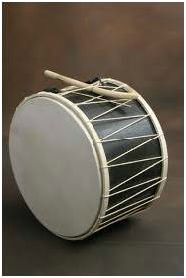
​Νταούλι : Με δύο μεμβράνες που στερεώνονται επάνω στον ξύλινο σκελετό του οργάνου . Παίζεται με δύο ξύλα ( νταουλόξυλα ) : τη βέργα , που είναι το λεπτό και τον κόπανο , που είναι το μεγάλο .
Το όργανο κουρδίζεται με το σφίξιμο του σχοινιού .
Το νταούλι και ο ζουρνάς είναι το βασικό σχήμα οργάνων της ηπειρωτικής Ελλάδας .

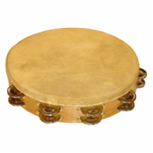

​ Ντέφι : Στη Μακεδονία και τη Θράκη λέγεται και νταϊρές . Φτιάχνεται όπως το νταούλι , έχει όμως μόνο από τη μία πλευρά του σκελετού μεμβράνη . Τα περισσότερα , έχουν στερεωμένα επάνω στον ξύλινο σκελετό μικρά μπρούτζινα κύμβαλα . Είναι γνωστό από την Αρχαία Ελλάδα με το όνομα τύμπανον .

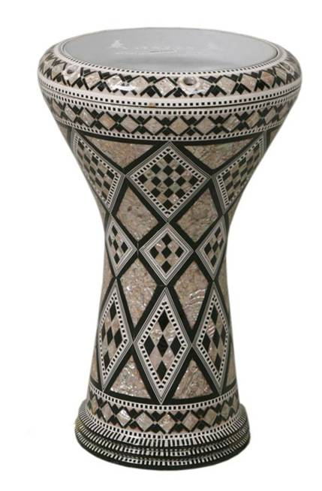

Τουμπελέκι : Το συναντάμε κυρίως στη Βόρειο Ελλάδα και τα νησιά του Ανατολικού Αιγαίου . Παίζεται κυρίως μαζί με γκάιντα . Έχει σκελετό από πηλό , τον οποίο συχνά στόλιζαν με καθρεφτάκια . Ένας καλός παίκτης ξέρει ακριβώς σε ποιο σημείο της μεμβράνης θα χτυπήσει , ώστε να βγάλει διαφορετικούς ήχους .

Ιδιόφωνα : Λέγονται έτσι όσα όργανα δεν έχουν μεμβράνες ή χορδές , αλλά ο ήχος παράγεται εάν χτυπήσουμε απευθείας το ίδιο το ηχείο του οργάνου .

​

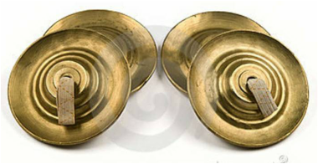

Ζίλια : Μικροί μεταλλικοί δίσκοι , περασμένοι στα δάχτυλα του εκτελεστή , που τους χτυπάμε ελαφρά μεταξύ τους . Υπάρχουν στην Ελλάδα από τα αρχαία χρόνια με την ονομασία κύμβαλα.

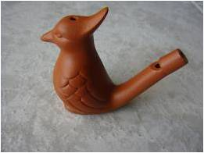
​ Λαλίτσα : Είναι σφυρίχτρα , φτιαγμένη από πηλό , σε διάφορα σχήματα ( πουλιά , ψάρια , κοκοράκια , σταμνάκια κλπ ) . Τις γεμίζουμε μέχρι τη μέση με νερό και τις χρησιμοποιούν ως σφυρίχτρες τα μικρά παιδιά .

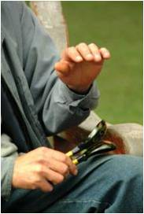
Κουτάλια : Είναι ξύλινα και όχι μεταλλικά . Όσο πιο σκληρό είναι το ξύλο από το οποίο φτιάχνονται , τόσο πιο καθαρός είναι και ο ήχος που παράγουν . Τα χρησιμοποιούν πολύ οι Έλληνες της Μ. Ασίας και οι νησιώτες . Το παίξιμό τους δεν είναι τόσο απλό όσο φαίνεται , αλλά απαιτεί ιδιαίτερη δεξιοτεχνία .

